**Amerika**

Cíle hodiny:

1. žák dokáže určit polohu, rozlohu a členění Ameriky
2. žák dokáže popsat povrch Ameriky (zná hlavní pohoří, nížiny, pahorkatiny apod.)
3. žák dokáže vyjmenovat hlavní vodní toky a plochy v Americe a dokáže je zakreslit do mapy
4. žák dokáže určit, kde se nachází jednotlivé podnebné pásy v Americe a co je pro ně typické
5. žák dokáže popsat rozložení vegetačních pásů v Americe a popsat čím jsou charakteristické
6. test na přírodní poměry v Americe
7. žák dokáže popsat základní charakteristiky obyvatelstva v Americe
8. žák dokáže popsat základní charakteristiky USA
9. žák dokáže popsat základní charakteristiky Kanady
10. žák zná základní informace o Mexiku a dokáže vyjmenovat a určit polohu států ve Střední Americe
11. test na obyvatelstvo a státy Severní Ameriky
12. žák dokáže popsat, jak se žije v Andských státech (hospodářství)
13. žák dokáže popsat 2 největší státy Jižní Ameriky a dokáže určit rozdíly mezi nimi
14. žák dokáže vyjmenovat ostatní státy Jižní Ameriky a popsat, co je pro ně typické
15. test na státy Jižní Ameriky

**ČTVRTLETNÍ TEST – Amerika**

1. Severní Amerika leží od Asie nejblíže směrem na:………….. (1b)
2. Který oceán NEomývá Severní Ameriku?................... (1b)
3. Průlivem oddělující Asii od Severní Ameriky je: (1b)
   1. Floridský průliv
   2. Drakeův průliv
   3. Beringův průliv
   4. Aljašský průliv
4. Do skupin Velkých jezer na hranici Kanady a USA NEpatří: (1b)
   1. Hořejší (Superior)
   2. Erijské
   3. Athabaska
   4. Ontario
5. Pohoří zakreslené v mapce východně od pásma Kordiller se nazývá: (1b)
   1. Aleutské pohoří
   2. Aljašské hory
   3. Altajské pohoří
   4. 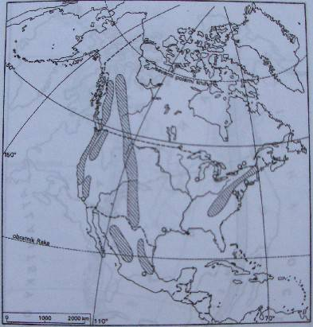Appalačské pohoří
6. Přiřaď názvy řek a jejich ústí: (4b)

|  |
| --- |
| Mississippi, Mackenzie, Colorado Yukon  Mexický z., Beaufortovo m., Beringovo moře, Kalifornský z. |
|  |
|  |
|  |
|  |

1. V mapce jsou zobrazena pro názornost situace jednotlivá pásma pohoří Kordiller, které prostupuje na západě celou Severní Ameriku, v podobě celistvého "banánu". Vyberte správnou odpověď, která zdůvodňuje souvislost směru tohoto pohoří s častým průnikem studeného arktického vzduchu hluboko do vnitrozemí Severní Ameriky.
   1. Kordilery mají poledníkový směr, který nebrání pronikání studeného vzduchu od severu k jihu.
   2. Kordillery mají rovnoběžkový směr, který nebrání průniku studeného vzduchu od západu k východu.
   3. Rovnoběžkový směr pohoří Kordiller brání přístupu teplého oceánského vzduchu od jihu.
   4. Poledníkový směr pohoří Kordiller brání přístupu teplého oceánského vzduchu do východu. (1b)

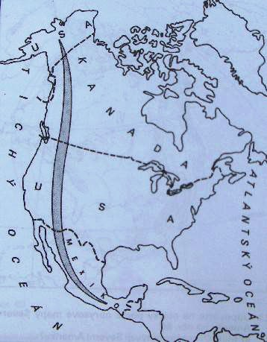

1. Nejvíce obyvatel v Americe mluví…………. , Tímto jazykem se hovoří ve světadílu, který se nazývá…………………… , jedná se především o oblast dvou velkých států……………a………………. , jak se nazývá ta část Ameriky, kde převládá španělský a portugalský jazyk a kultura……………..

(4b)

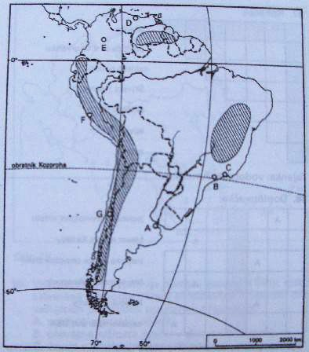

1. V obrysové mapce jsou vyznačeny jihoamerické vysočiny. Zakroužkujte správnou odpověď (3b)
   1. Kordilery
   2. Apeniny
   3. Guyanská vysočina
   4. Etiopská vysočina
   5. Brazilská vysočina
   6. Altaj
   7. Andy
2. Nejjižnější výběžek Jižní Ameriky tvoří: (1b)
   1. Nová země
   2. Viktoriina země
   3. Ohňová země
   4. Země královny Maud
3. Jihoamerický poušť podél pobřeží Tichého oceánu v podhůří And se nazývá: (1b)
   1. Aconcagua
   2. Atacama
   3. Sahara
   4. Gobi
4. Na území Amazonské nížiny převládá vegetační geografické šířkové pásmo: (1b)
   1. savany
   2. stepi
   3. tropické deštné lesy
   4. lesostepi
5. V tropické oblasti Jižní Ameriky se pěstují převážně tyto plodiny (vyberte správné odpovědi): (3b)
   1. kávovník
   2. kakaovník
   3. pšenice
   4. cukrová třtina
   5. banány
   6. cukrová řepa
   7. sója
6. Na obrysové mapce Jižní Ameriky jsou vyznačeny písmeny A - G významná města světadílu. Přiřaďte písmeno a město k sobě: (7b)

Bogota, Santiago de Chile, Sao Paulo, Rio de Janeiro, Caracas, Lima, Buenos Aires



1. Vyber živočichy, kteří NEžijí v amerických prériích: (3b)
   1. kojot
   2. skunk
   3. klokan
   4. bizon
   5. zubr
   6. psoun
   7. krocan
   8. bažant
2. Na území dnešního Peru se rozkládala starobylá říše (1b)
   1. Inků
   2. Mayů
   3. Apačů
   4. Aztéků
3. Nejvyšším vrcholem And je: ……………. (1b)
4. Na obrázku je nejvyšší vodopád světa. Jak se nazývá? (1b)
   1. Niagarské vodopády
   2. Salto Angel
   3. Vodopády Iquacu
   4. Viktoriiny Vodopády

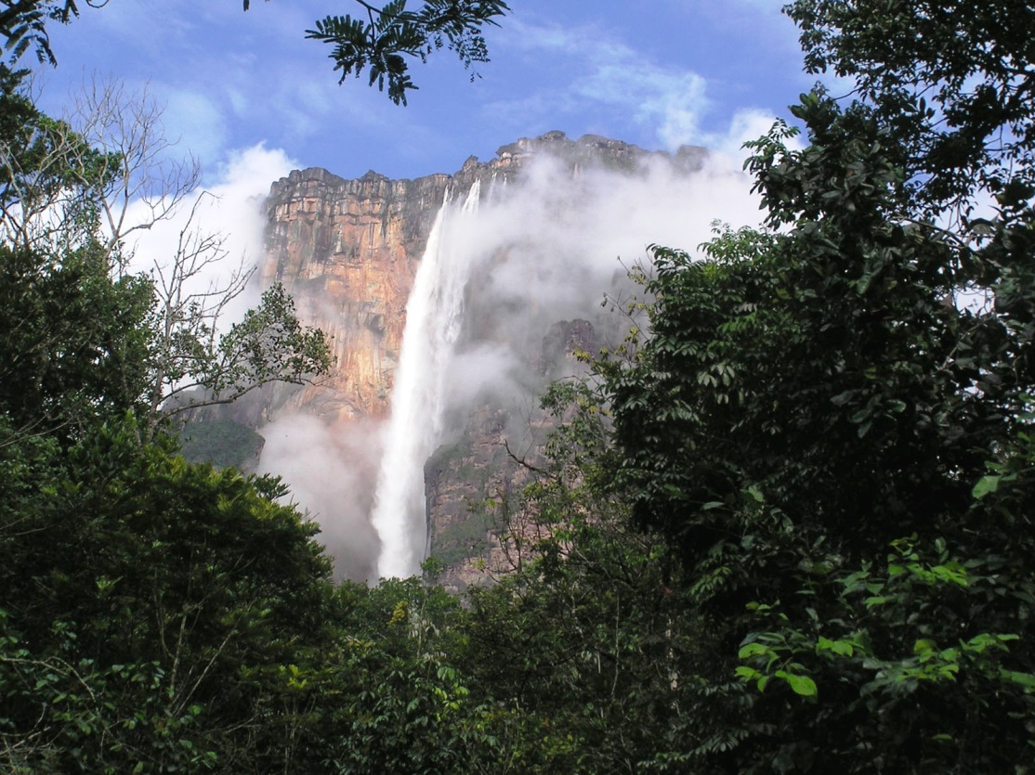

celkem 37 bodů

Správné odpovědi: 1) východ 2) Indický oceán 3) C 4) C 5) D 6) Colorado – Kalifornský z.., Mackenzie - Beaufortovo m., Yukon – Beringovo m., Mississippi – Mexický z. 7) A 8) anglicky, Severní Amerika, USA a Kanada, Latinská Amerika 9) C,E,G 10)C 11) B 12) C 13) A.B.D.E.G 14) E,G,B,C,D,F,A 15)C,E,H 16)A 17) Aconcagua 18)B